Nom et prénom
AP - Les environnements d’exploitation

Prendre en main l’environnement

P1 : Les tâches à réaliser dans l’environnement retenu
- installer une Virtualbox : https://www.virtualbox.org/
- Installer la vm Debian 13
- Dans un fichier doc, ajouter la définition d’un logiciel de virtualisation?
- expliquer l’utilité de virtualbox
- citer autres exemples de logiciels de virtualisation?
- expliquer la notion de machine virtuelle ?
- Debian ?
TP
Démarrer Virtualbox
- importer la machine virtuelle debian 13
- Voici le lien de la VM
https://drive.google.com/file/d/18EPu7AjYmAEleMUMY9EYsz9es0TsFeNe/view?usp=sharing
- Se connecter à la VM Debian SLAM
- découvrir le contenu de la VM:
expliquer l’utilité de chaque onglet dans le bureau
gestionnaire du panneau:
gestionnaire du fichier:
terminal:
eclipse:
mousepad:
abiword:
netsurf:
- accéder au terminal du système
- Afficher le contenu du dossier actuel ( LS)
- Afficher le nom du user actuel ( whoami )
- vérifier le répertoire actuel (pwd)pwd
- créer un dossier nommé “test1” (mkdir test1)
- accéder au dossier test (cd tes1)
- lister son contenu
- créer un fichier ex1.txt à l’intérieur du nouveau dossier test
touch ex1.txt
- ouvrir le fichier ex1.txt avec la commande suivante
nom_du_logiciel nom_fichier
- faites des modifications sur le fichier et enregistrer
- aller sur interface graphique et visualiser le fichier ajouté
- 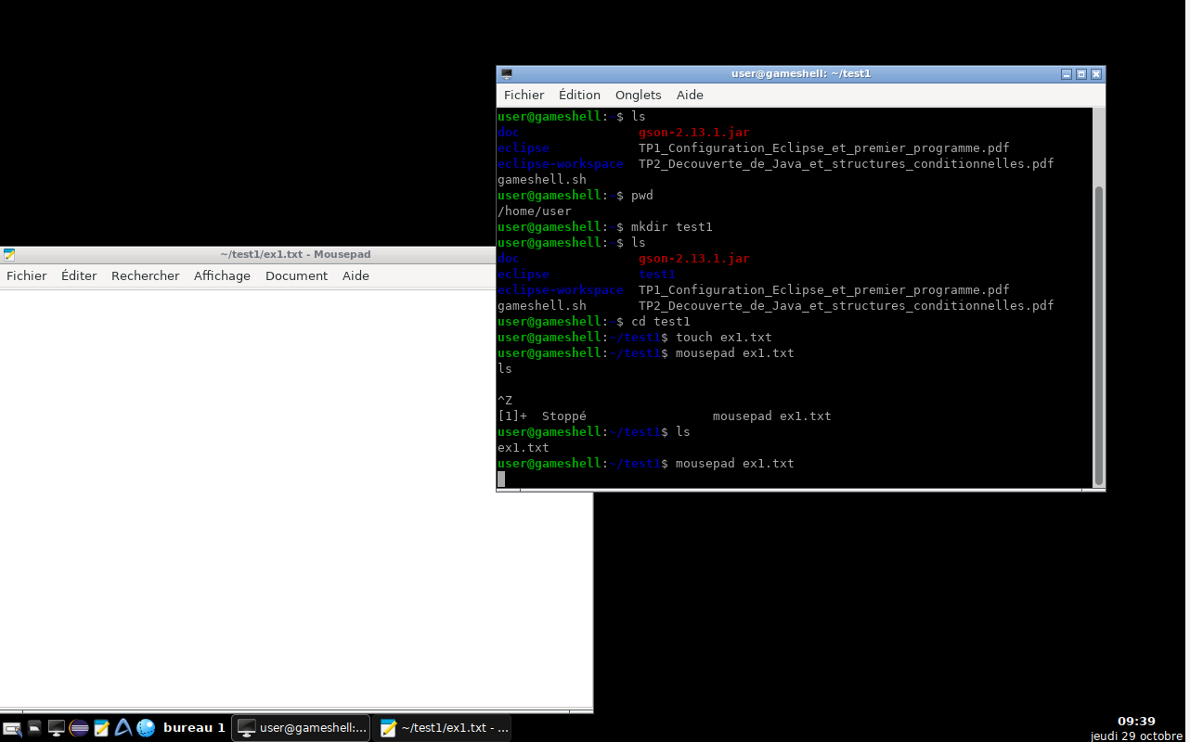

- retour sur le terminal, effacer l'écran ( clear)
- revenir vers le dossier parent (cd ..)
- créer un dossier test2
- copier le fichier ex1.txt dans le dossier test2
cp ex1.txt /home/user/test2 dossier ou bien cp ex1.txt ~/test2
- accéder au dossier test2
- afficher contenu ( vérifier si le fichier ex1 est bien copié
- créer fichier ex2.txt dans le dossier test2
- déplacer le fichier vers le dossier test1
mv ex2.txt /home/user/test1
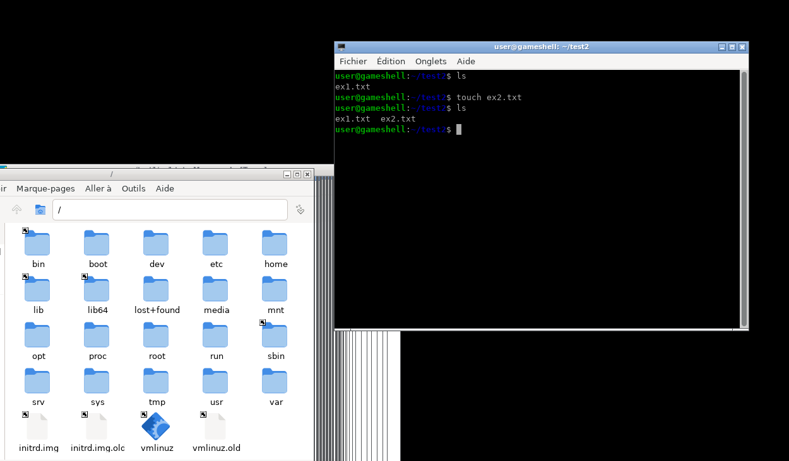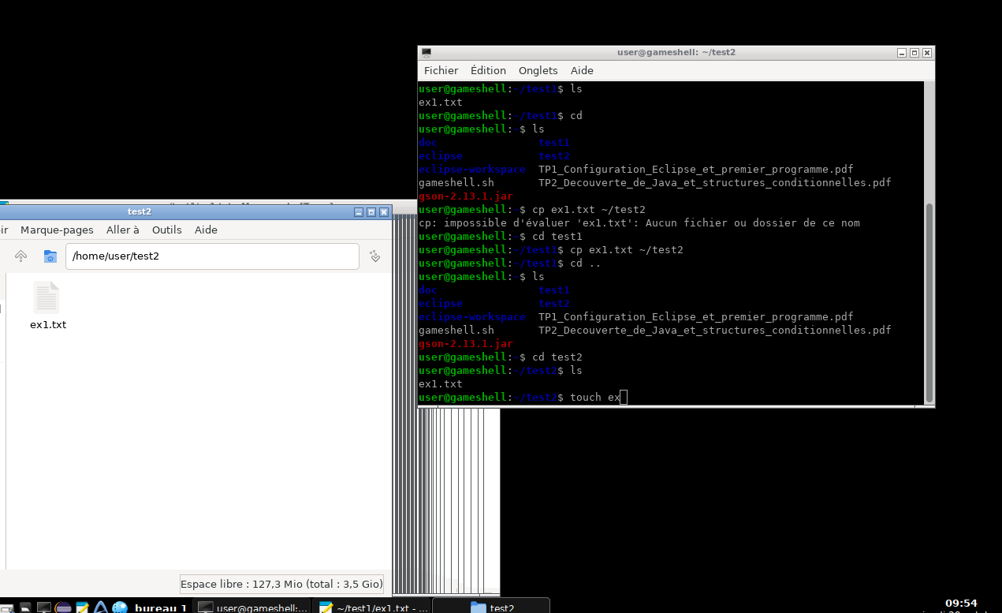

- accéder au dossier teste 1
- lister les fichiers
- supprimer le fichier ex1.txt
rm nom_fichier
- vérifier le nom d’user actuel
- passer en super user ( admin)
su - admin
- mot de pass dans la description de la VM ( configuration ⇒ description)
- vérifier le changement d’user
- faire des captures d’écran
- 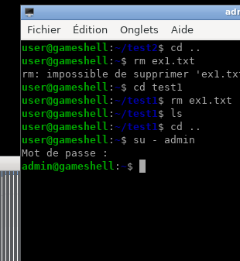
- Effacer l’écran
- ajouter un autre user “guest”
- sudo adduser guest
- choisir un mot de passe pour guest et remplir les informations de votre choix
- afficher la liste des users
cat /etc/passwd
- faire une capture écran
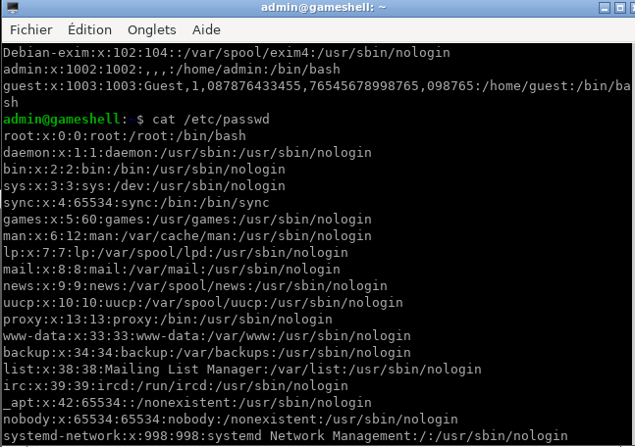

- Effacer l’écran
- lister les paquets installés
dpkg - - list
ctrl + c pour sortir
- récupérer le hostname de votre machine
hostname
- récupérer adresse ip de la machine
ip addr show
- identifier l’adresse mac de la machine
- afficher les informations concernant le processeur de la machine
lscpu
- faire une capture écran

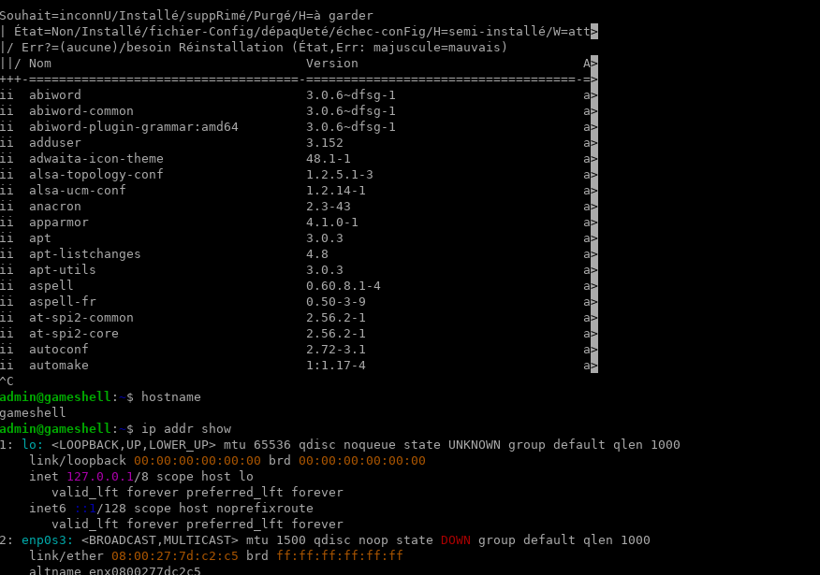

- Effacer l’écranla ram ( mémoire)
free -h
- mémoire totale
cat /proc/meminfo
- faire une capture écran
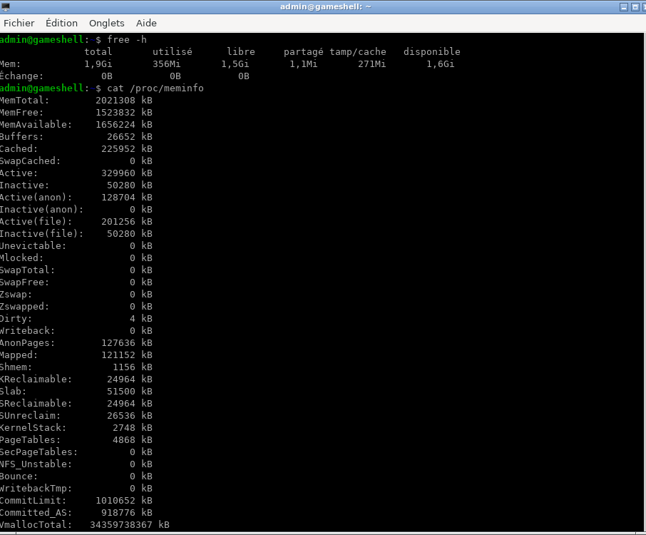

- Effacer l’écran
- disque dur et partition
lsblk
- liste les périphériques PCi ( carte réseau ..)
lsusb
- Vérifier le fuseau horaire actuel
timedatectl
- Changer le fuseau horaire
sudo timedatectl set-timezone Europe/Paris
- faire une capture écran

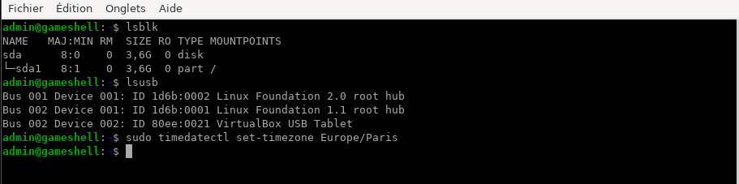
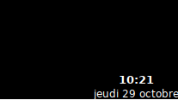

- tester et ajouter 3 nouvelles commandes sur le terminal de votre choix
lister les commandes avec explication

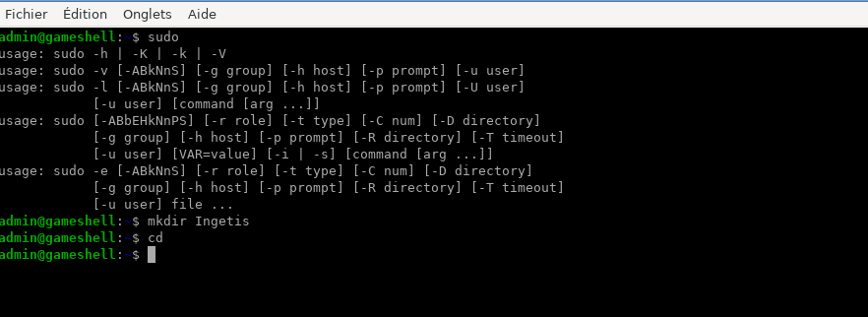

- prenez des captures d’écran et les insérer dans le fichier doc
- éteindre le système correctement
systemctl poweroff
- déposer votre travail dans le portfolio ( format pdf)

